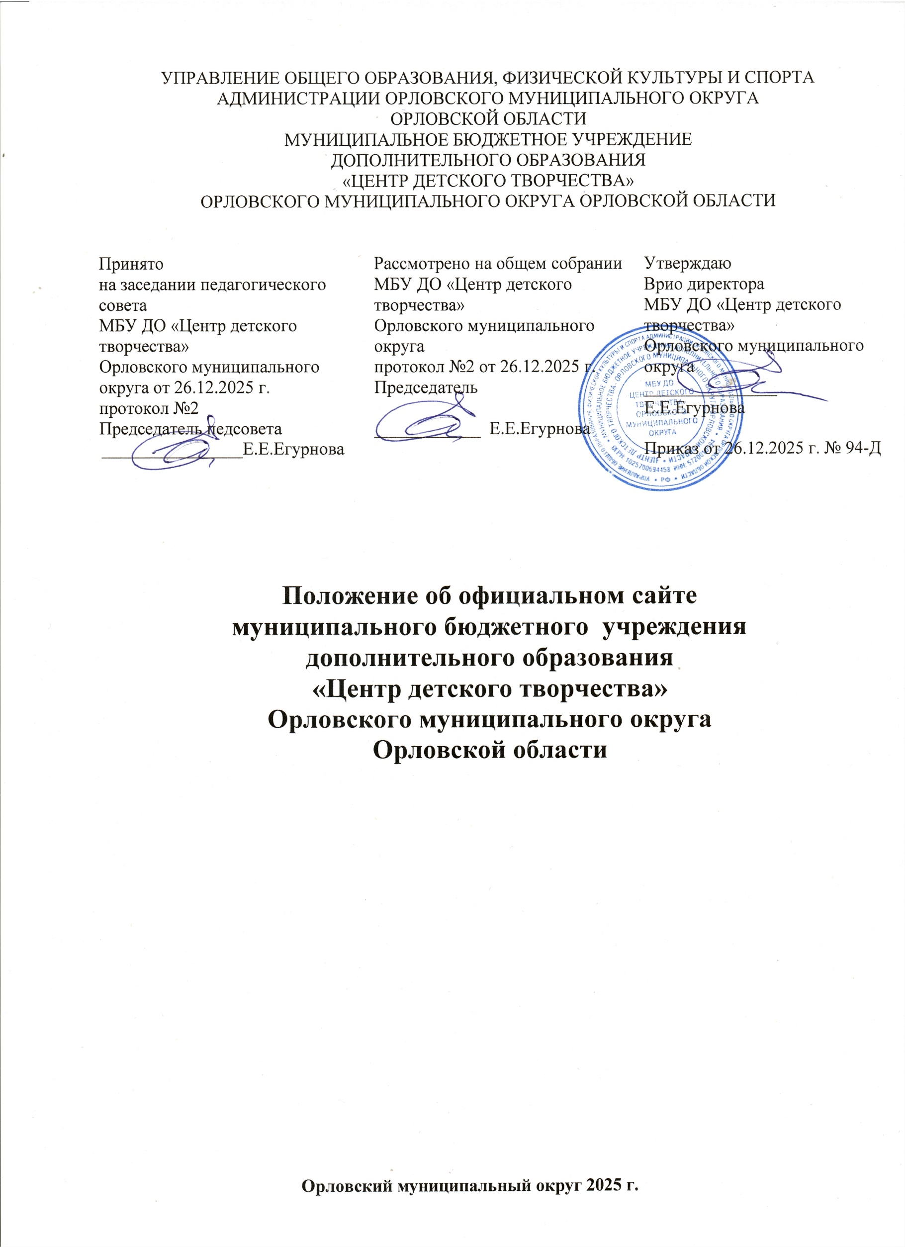
- Общие положения
  - Настоящее положение об официальном сайте муниципального бюджетного учреждения дополнительного образования «Центр детского творчества» Орловского муниципального округа (далее - Положение), определяет основные понятия, принципы организации, ведения и структуру официального сайта муниципального бюджетного учреждения дополнительного образования «Центр детского творчества» Орловского муниципального округа (далее - сайт) в информационно­ телекоммуникационной сети «Интернет».
  - Положение разработано в соответствии с Федеральным законом от 29.12.2012 г. № 273-ФЗ «Об образовании в Российской Федерации», Постановлением Правительства Российской Федерации от 20.10.2021 г. № 1802 «Об утверждении Правил размещения на официальном сайте образовательной организации в информационно-телекоммуникационной сети «Интернет» и обновления информации об образовательной организации, а также о признании утратившим силу некоторых актов и отдельных положений некоторых актов Правительства Российской Федерации», приказом Рособрнадзора от 04.08.2023 г. № 1493 «Об утверждении Требований к структуре официального сайта образовательной организации в информационно-телекоммуникационной сети «Интернет» и формату представления информации», Федеральным законом от 27 июля 2006 г. № 152 –ФЗ «О персональных данных», Приказом Роскомнадзора от 15.12.2022 № 201 «Об обработке персональных данных в Федеральной службе по надзору в сфере связи, информационных технологий и массовых коммуникаций» и другими нормативными правовыми актами федеральных органов государственной власти и органов власти Орловской области, а также Уставом муниципального бюджетного учреждения дополнительного образования «Центр детского творчества» Орловского муниципального округа (далее - учреждение).
  - Сайт является электронным общедоступным информационным ресурсом, размещенным в глобальной сети Интернет, предназначен для размещения общезначимой образовательной информации, распространяемой учреждением и может включать в себя ссылки на Web-сайты органов государственной власти, исполнительной и законодательной властей Орловской области, образовательных сайтов и сайтов образовательных проектов и программ.
  - Целью создания сайта является обеспечение открытости деятельности учреждения, реализация прав граждан на доступ к открытой информации при соблюдении норм профессиональной этики педагогической деятельности и норм информационной безопасности.
  - Сайт расположен в сети Интернет по адресу: https://orlovskii-cdt.obr57.ru/ .
  - Организацию, наполнение и сопровождение функционирования сайта осуществляют специалисты учреждения.

- Цели и задачи сайта

  - Цель Сайта - поддержка процесса информатизации в учреждении путем развития единого образовательного информационного пространства, представление учреждения в Интернет-сообществе; оперативное и объективное информирование общественности о деятельности учреждения, включение в единое информационное пространство, ведение статистики и анализа работы официального сайта и сайтов информационных систем и ресурсов учреждения.
  - 3адачи Сайта учреждения:
    - Обеспечение открытости деятельности;
    - Реализация принципов единства культурного и образовательного пространства, демократического государственно-общественного управления;
    - Реализация прав граждан на доступ к открытой информации при соблюдении норм профессиональной этики педагогической деятельности и норм информационной безопасности;
    - Оперативное и объективное информирование общественности о развитии и результатах уставной деятельности учреждения, поступлении и расходовании материальных и финансовых средств;
    - Формирование целостного позитивного имиджа учреждения;
    - Совершенствование информированности граждан о качестве услуг в учреждении;
    - Создание условий для взаимодействия участников образовательного процесса, социальных партнеров;
    - Осуществление обмена педагогическим опытом;
    - Стимулирование творческой активности педагогов и обучающихся (воспитанников).

Информационная структура Сайта

Сайт состоит из разделов и подразделов в соответствии с требованиями к официальным Сайтам образовательных организаций Федеральный закон «Об образовании в Российской Федерации» от 29.12.2012 № 273- ФЗ, ст. 29, приказ Федеральной службы по надзору в сфере образования и науки от 04.08.2023 № 1493) и оформляется в виде списка разделов и подразделов с кратким описанием.

Информационный ресурс сайта формируется из общественно-значимой информации для всех участников образовательного процесса в соответствии с уставной деятельностью учреждения.

Информационный ресурс сайта является открытым и общедоступным. Информация на сайте излагается общеупотребительными словами, понятными широкой аудитории.

Информация, размещаемая на сайте, не должна:
    - . Нарушать авторское право;
    - . Содержать ненормативную лексику;
    - . Унижать честь, достоинство и деловую репутацию физических и юридических лиц;
    - . Содержать государственную, коммерческую или иную, специально охраняемую тайну;
    - . Содержать информационные материалы, которые содержат призывы к насилию и насильственному изменению основ конституционного строя, разжигающие социальную, расовую, межнациональную и религиозную рознь, пропаганду наркомании, экстремистских религиозных и политических идей;
    - . Содержать материалы, запрещенные к опубликованию законодательством Российской Федерации;
    - . Противоречить профессиональной этике в педагогической деятельности.
  - Информационная структура сайта определяется в соответствии с задачами реализации государственной политики в сфере образования.
  - Информационная структура сайта формируется из двух видов информационных материалов: обязательных к размещению на сайте (инвариантный блок) и рекомендуемых к размещению (вариативный блок).
  - Информационные материалы инвариантного блока являются обязательными к размещению на официальном сайте в соответствии с пунктом 2 статьи 29 Федерального закона «Об образовании в Российской Федерации».
  - Информационные материалы вариативного блока могут быть расширены и должны отвечать требованиям пунктов Раздела 4, настоящего Положения.
  - Требования к формату предоставления информации и навигации на официальном сайте учреждения, указанные в приложении к настоящему Положению, обязательны к выполнению.
  - Информационное наполнение сайта осуществляется в порядке, определяемом приказом Директора.

- Организация функционирования сайта
  - Для обеспечения функционирования Сайта приказом Директора:
    - Из числа сотрудников назначается Администратор Сайта;
    - Назначаются лица ответственные за функционирование Сайта;
    - Определяется перечень и объем обязательной предоставляемой ответственными лицами информации;
    - Определяется зона ответственности назначенных лиц.
  - Организацию всех видов работ, обеспечивающих работоспособность сайта, обеспечению целостности и доступности Сайта, реализации правил разграничения доступа возлагается на Администратора Сайта.
  - Администратор сайта имеет следующие полномочия:
    - Создавать, удалять и редактировать информационное наполнение Сайта;
    - Модерировать сообщения на форуме и в блогах Сайта;
    - Создавать, удалять, редактировать учетные записи пользователей сайта.
  - Администратор Сайта осуществляет консультирование сотрудников учреждения, заинтересованных в размещении информации на Сайте, по реализации технических решений и текущим проблемам, связанным с информационным наполнением соответствующего раздела (подраздела).
  - Информация, предназначенная для размещения на Сайте, утверждается Директором.
  - Текущие изменения структуры Сайта осуществляет Администратор по согласованию с Директором.
  - Администратор Сайта имеет право:
    - Вносить предложения администрации учреждения по информационному наполнению Сайта по соответствующим разделам (подразделам);
    - Запрашивать информацию, необходимую для размещения на Сайте у администрации учреждения.

- Организация информационного наполнения и сопровождения Сайта
  - Учреждение обеспечивает координацию работ по информационному наполнению и обновлению сайта.
  - Учреждение самостоятельно обеспечивает:
    - Постоянную поддержку сайта в работоспособном состоянии;
    - Взаимодействие с внешними информационно-телекоммуникационными сетями, сетью Интернет;
    - Проведение организационно-технических мероприятий по защите информации на сайте учреждения от несанкционированного доступа, уничтожения, модификации и блокирования доступа к ней, а также иных неправомерных действий в отношении нее;
    - Возможность копирования информации на резервный носитель, обеспечивающий ее восстановление;
    - Защиту от копирования авторских материалов;
    - Размещение на Сайте информации в виде файлов с возможностью сохранения на технических средствах пользователей и допускающем после сохранения возможность поиска и копирования фрагментов текста, а также в графическом формате виде графических образов оригиналов;
    - Доступ к размещенной информации без использования программного обеспечения, установка которого на технические средства пользователя информации требует заключения лицензионного или иного соглашения с правообладателем программного обеспечения, предусматривающего взимание с пользователя информации платы;
    - Соблюдение авторских прав при использовании программного обеспечения, применяемого при создании и функционировании сайта.
    - Соответствие Требованиям к структуре официального сайта учреждения в информационно-телекоммуникационной сети «Интернет» и формату её представления.
  - Содержание сайта учреждения формируется на основе информации, предоставляемой участниками образовательного процесса.
  - Подготовка и размещение информационных материалов инвариантного блока сайта регламентируется должностными обязанностями сотрудников учреждения.
  - Сайт учреждения размещается на серверах: ns1.reg.ru; ns2.reg.ru по защищенному протоколу соединения с обязательным предоставлением информации об адресе.
  - Форумы, гостевые книги, блоги, платформы могут являться возможностью Сайта или быть созданы на других хостингах при условии обязательной модерации.
  - Документы, размещенные на сайте учреждения, имеют статус официальной информации.
  - Информация, размещенная на сайте учреждения, является публичной и бесплатной.

- Основные требования к оформлению и навигации сайта
  - Дизайн сайта должен соответствовать критериям технологичности, функциональности и оригинальности.
    - Критерии технологичности: скорость загрузки страниц сайта; оптимальный объем информационного ресурса.
    - Критерии функциональности: удобная навигация, включающая вложенные меню, позволяющая быстро найти основные страницы сайта; стилистическая выдержанность (единообразие) дизайна и навигации первой страницы и последующих уровней; читаемость шрифтов (оптимальный размер, четкость, цвет, контрастирующий с фоном); оптимизация фотографий, размещенных на сайте; использование шрифтов, поддерживаемых всеми браузерами; отсутствие стилистических и орфографических ошибок на страницах сайта; отсутствие неработающих ссылок; регулярный контроль состояния форумов, гостевых книг, сайтов, которые ведут обучающиеся, на предмет соответствия требованиям к информационному наполнению официального сайта учреждения, в том числе, некорректных высказываний и ненормативной лексики; отсутствие рекламы на сайте.
    - Критерии оригинальности: использование оригинальных (авторских) дизайнерских и технологических (интерфейс, интерактивные элементы и др.) решений при оформлении сайта; соблюдение авторских прав при использовании элементов чужих разработок; использование при оформлении сайта элементов оригинального бренда учреждения, включая логотип, эмблему, корпоративные цвета и символику учреждения.

- Ответственность и контроль.
  - Ответственность за содержание и достоверность размещаемой на Сайте информации несет Директор учреждения.
  - Дисциплинарная и иная предусмотренная действующим законодательством РФ ответственность за качество, своевременность и достоверность информационных материалов возлагается на ответственных лиц. Лица, ответственные за функционирование официального сайта, несут ответственность:
- за отсутствие на официальном сайте информации обязательной к размещению;
- за несоответствие требованиям, предъявляемым к размещению информации;
- за нарушение сроков обновления информации;
- за размещение на официальном сайте информации, противоречащей п. 3.4 Положения;
- за размещение на официальном сайте недостоверной информации.
  - Ответственность за некачественное текущее сопровождение Сайта несет Администратор.
  - Некачественное текущее сопровождение может выражаться:
- в несвоевременном размещении предоставляемой информации;
- в отсутствии даты размещения документа;
- в совершении действий, повлекших причинение вреда информационному ресурсу;
- в невыполнении необходимых программно-технических мер по обеспечению целостности и доступности информационного ресурса, разграничения доступа и обеспечения информационной безопасности.
  - Контроль функционирования Сайта осуществляет Администратор сайта.

- Финансирование. Материально-техническое обеспечение
  - Директор учреждения может устанавливать доплату за администрирование сайта.
  - Директор учреждения вправе поощрять работников за активное участие в наполнении, развитии и популяризации официального сайта.
  - Оплата работы ответственных лиц по обеспечению функционирования официального сайта из числа сотрудников учреждения производится согласно Положению о стимулировании работников учреждения.

- Заключительные положения
  - Настоящее Положение вступает в силу с момента утверждения его директором учреждения и обновляется по мере необходимости.
  - Изменения в настоящее Положение могут быть внесены приказом Директора путем утверждения Положения в новой редакции.
  - После утверждении Положения в новой редакции, предыдущая версия считается утратившей силу.

